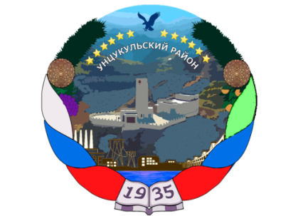
Министерство образования и науки Республики Дагестан
Муниципальное образование «Унцукульский район»
Муниципальное казенное общеобразовательное учреждение «Ирганйская средняя
Общеобразовательная школа имени Магомеда Абдулгамидовича Заргалаева»
_______________________________________________________________________
368942, Унцукульский район, с. Ирганай, ул. Имама Шамиля 82, тел. (8988-637-33-37) эл.почта irganai.sosh@mail.ru
ОКПО – 70492714 ОГРН – 1020501742030 ИНН – 0533009960 КПП - 53301001

ПРИКАЗ

от «16» сентября 2021 г. № 66

Об утверждении пакета нормативных документов о противодействии коррупции

Руководствуясь Федеральным законом от 25 декабря 2008 года № 273-ФЗ «О противодействии коррупции», Указом Президента Российской Федерации от 02 апреля 2013 года № 309 «О мерах по реализации отдельных положений Федерального закона «О противодействии коррупции», методическими рекомендациями по разработке и принятию организациями мер по предупреждению и противодействию коррупции, утверждённых Министерством труда и социальной защиты РФ 08 ноября 2013 года, Федерального закона от 29 декабря 2012 года №273-Ф3 «Об образовании в РФ» и в целях повышения эффективности работы по противодействию коррупции в сфере образования приказываю:
1.Создать комиссию по противодействию коррупции в Муниципальном казенном
общеобразовательном учреждении «Ирганайская средняя общеобразовательная школа» с. Ирганай Унцукульского района в следующем составе:

Хожолаева З.М.- заместитель директора по УВР;
Султанова А.М.- заместитель директора по ИОП;
Камилова А.М. - заместитель директора по ВР;
Магомедова М.М.- профком;
Асадулаев К.Д.-председатель родительского комитета.

2.Возложить ответственность за проведение работы по профилактике коррупционных и иных правонарушений на Хожолаеву З.М. заместителя директора по УВР.

3.Создать комиссию по предотвращению и урегулированию конфликтов интересов работников в Муниципальном казенном общеобразовательном учреждении «Ирганайская средняя общеобразовательная школа» с. Ирганай Унцукульского района следующем составе:

Камилова З.М.– заместитель директора по УВР;
Магомедов Р.М.- заместитель директора по безопасности;
Султанова А.М.- заместитель директора по ИОП;
Магомедова М.М. – профком;
Джаватханова А.А.- педагог психолог.

4. Создать комиссию по урегулированию споров между участниками образовательных отношений в Муниципальном казенном общеобразовательном учреждении «Ирганайская средняя общеобразовательная школа» с. Ирганай Унцукульского района в следующем составе:

Хожолаева З.М.- заместитель директора по УВР;
Султанова А.М.- заместитель директора по ИОП;

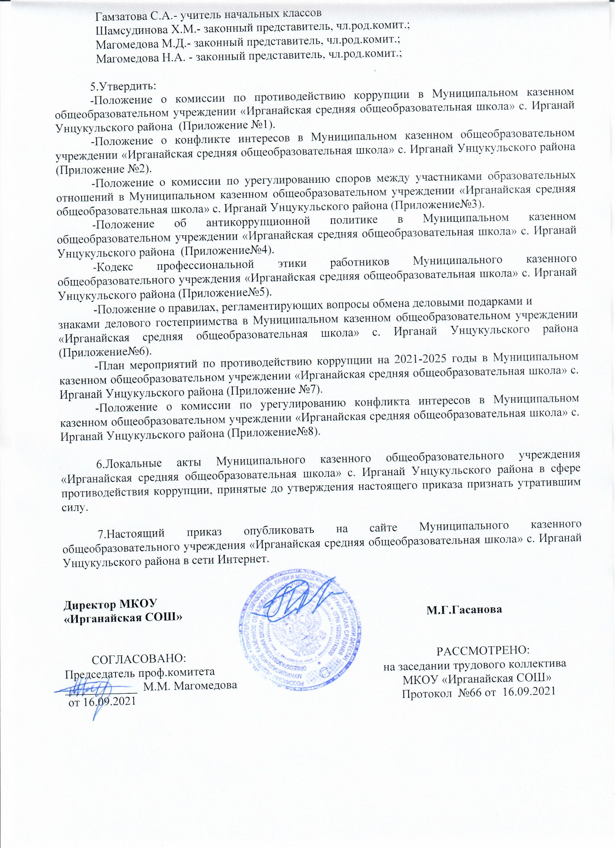

Гамзатова С.А.- учитель начальных классов
Шамсудинова Х.М.- законный представитель, чл.род.комит.;
Магомедова М.Д.- законный представитель, чл.род.комит.;
Магомедова Н.А. - законный представитель, чл.род.комит.;

5.Утвердить:
-Положение о комиссии по противодействию коррупции в Муниципальном казенном общеобразовательном учреждении «Ирганайская средняя общеобразовательная школа» с. Ирганай Унцукульского района (Приложение №1).
-Положение о конфликте интересов в Муниципальном казенном общеобразовательном учреждении «Ирганайская средняя общеобразовательная школа» с. Ирганай Унцукульского района (Приложение №2).
-Положение о комиссии по урегулированию споров между участниками образовательных отношений в Муниципальном казенном общеобразовательном учреждении «Ирганайская средняя общеобразовательная школа» с. Ирганай Унцукульского района (Приложение№3).
-Положение об антикоррупционной политике в Муниципальном казенном общеобразовательном учреждении «Ирганайская средняя общеобразовательная школа» с. Ирганай Унцукульского района (Приложение№4).
-Кодекс профессиональной этики работников Муниципального казенного общеобразовательного учреждения «Ирганайская средняя общеобразовательная школа» с. Ирганай Унцукульского района (Приложение№5).
-Положение о правилах, регламентирующих вопросы обмена деловыми подарками и
знаками делового гостеприимства в Муниципальном казенном общеобразовательном учреждении «Ирганайская средняя общеобразовательная школа» с. Ирганай Унцукульского района (Приложение№6).
-План мероприятий по противодействию коррупции на 2021-2025 годы в Муниципальном казенном общеобразовательном учреждении «Ирганайская средняя общеобразовательная школа» с. Ирганай Унцукульского района (Приложение №7).
-Положение о комиссии по урегулированию конфликта интересов в Муниципальном казенном общеобразовательном учреждении «Ирганайская средняя общеобразовательная школа» с. Ирганай Унцукульского района (Приложение№8).

6.Локальные акты Муниципального казенного общеобразовательного учреждения «Ирганайская средняя общеобразовательная школа» с. Ирганай Унцукульского района в сфере противодействия коррупции, принятые до утверждения настоящего приказа признать утратившим силу.

7.Настоящий приказ опубликовать на сайте Муниципального казенного общеобразовательного учреждения «Ирганайская средняя общеобразовательная школа» с. Ирганай Унцукульского района в сети Интернет.

Директор МКОУ
«Ирганайская СОШ» М.Г.Гасанова

СОГЛАСОВАНО: РАССМОТРЕНО:
Председатель проф.комитета на заседании трудового коллектива
____________ М.М. Магомедова МКОУ «Ирганайская СОШ»
от 16.09.2021 Протокол №66 от 16.09.2021

